**教学质量常态监测评价平台**

**学生评教——操作说明书**



**（上海喆思电子科技有限公司）**

目录

第1章 系统登入及注意事项 2

1、系统访问网址 2

2、系统用户登入 2

第2章 学生评测 2

1、学生评测 2

# 系统登入及注意事项

## 1、系统访问网址

网址：<http://jxctjc.tongji.edu.cn/tqnmaep/login>

注: 浏览器建议用火狐（Firefox）, 360的极速模式，谷歌（chrome），IE10版本以上浏览器

## 2、系统用户登入

2.1请校内人员点击“统一身份认证登入口”输入工号和密码点登录即可（如图-1）

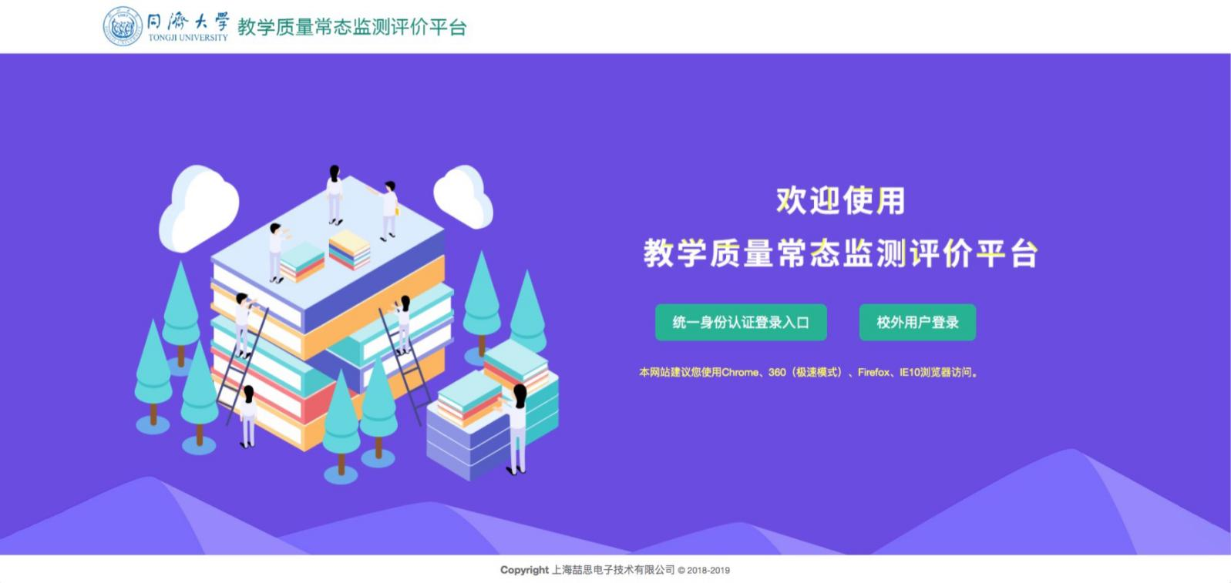

如图-1

# 第2章 学生评测

## 1、学生评测

1.1学生可以完成评测任务（如图-1）

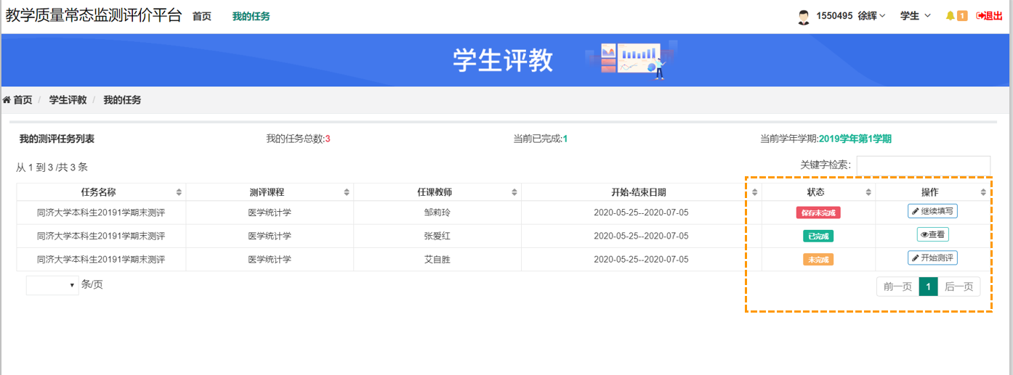

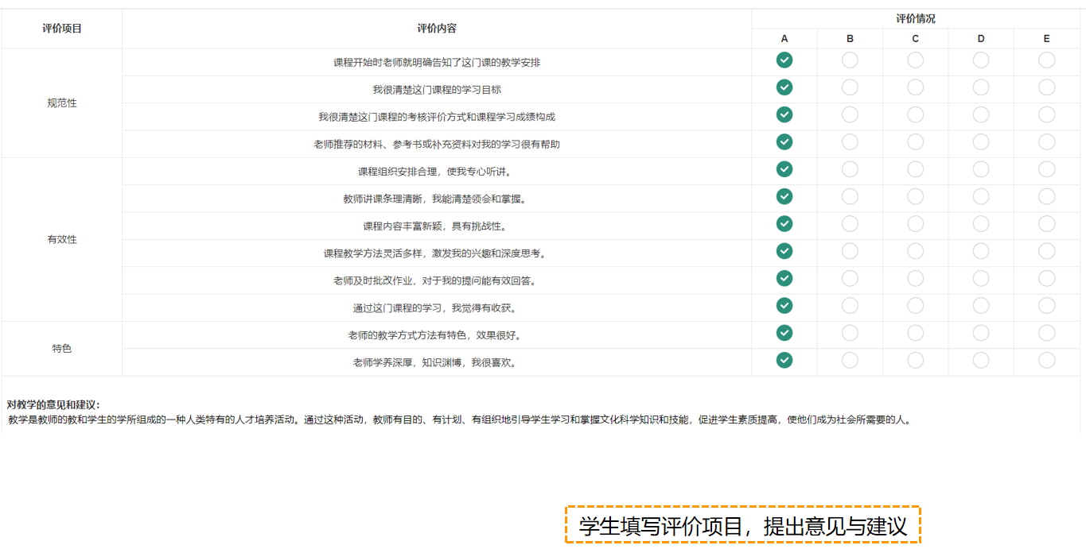

如图-1